**Preguntas de esta tarea**

**Dibuja la función de autocorrelación y de autocorrelación parcial de los retornos en Python.**

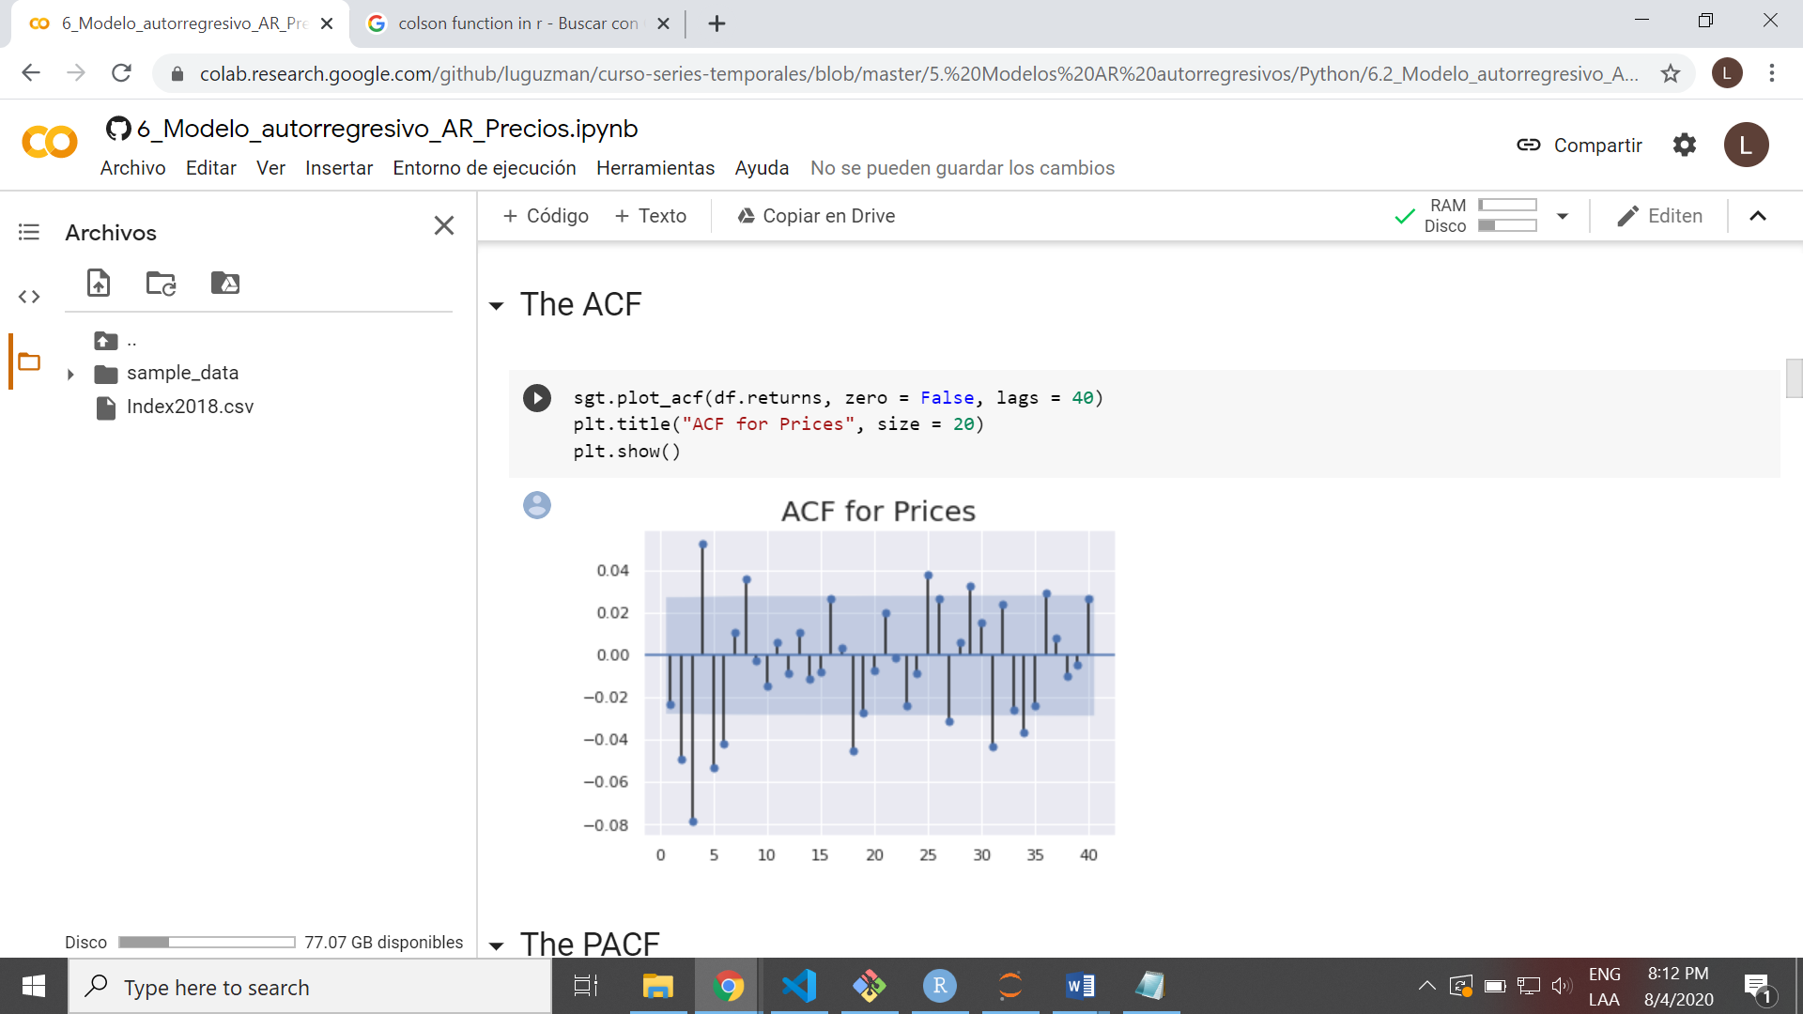

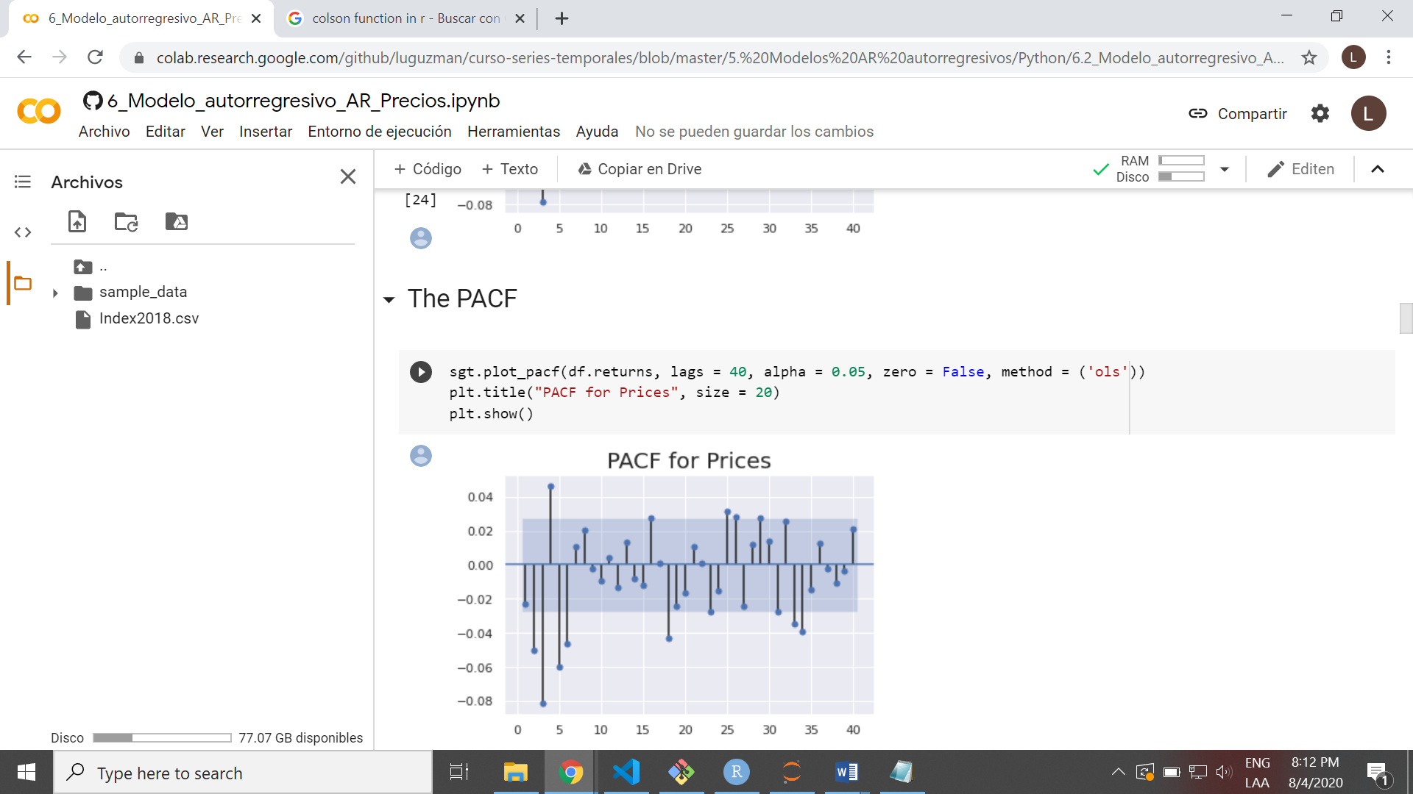

**Si queremos un modelo autorregresivo, ¿en cuál de ellas nos fijaríamos? ¿Por qué?**

En el PACF porque lo que buscamos es hallar los retrasos que tengan una autocorrelación directa unicamente.

**¿Cuántos retrasos crees que deberíamos investigar para el modelo autorregresivo y por qué?**

6 resagos:

Del PACF podemos observer que los resagos 2,3,4,5 y 6 son estadísticamente significativos. Además, al aplicar el LLR Test, que considera la Log Verosimilitud de los modelos observamos que estadísticamente se obtienen mejores resultados considerando 6 resagos.

**Haz el análisis del modelo AR(1) y de sus residuos.**

El coeficiente del primer resago es estadísticamente no significativo dado que obtuvimos un p-valor de -.103 > .05 y podemos ver que dentro de los valores que puede tomar se encuentra el 0 por lo que podemos suponer que es 0.

En cuanto a los residuos:

Al hacer el test de Dicky-Fuller podemos ver claramente que estos son estacionarios al obtener un estadístico de prueba mucho menor que los valores críticos de 1%, 5% & 10% además de que se obtiene un valor de 7.354232414325527e-24 por lo que se rechaza la hipótesis nula de que los datos son no estacionarios.

Por último, realizando el gráfico del ACF observamos que hay resagos que son estadísticamente significativos por lo que claramente sugiere que hay posibilidad de encontrar un mejor modelo.

**Considera un modelo autorregresivo de orden mayor desde el orden 2 hasta el orden que hayas contestado en la pregunta 3. ¿A qué conclusiones puedes llegar?**

Realizando el LLR_test obtenemos que estadísticamente se obtiene un mejoría considerando un modelo de orden 6 vs uno de orden 2. Además, los coeficientes AIC & BIC sugieren también una mejoría considerable entre modelos. Otro punto importante a mencionar es que los coeficientes de los resagos 2-6 tienen un p-valor estadísticamente significativo.

Por lo tanto, el modelo de orden 6 obtiene mejores resultados que uno de orden 2.